23-я Международная научная конференция “Сахаровские чтения 2023 года: экологические проблемы
XXI-го века”
«Для мира и созидания»

18-19 мая 2023 года

г. Минск, Республика Беларусь

Информационное сообщение
Тематика конференции:

1. Экологическое образование в целях устойчивого развития
2. Радиационная биология и радиоэкология
3. Медицинская экология и эпидемиология, медицинская физика
4. Экологическая химия и биохимия, биофизика и молекулярная биология

5. Промышленная и аграрная экология, мониторинг и управление отходами

6. Ядерные технологии, радиационная безопасность и защита
7. Энергоэффективные технологии и энергетический менеджмент
8. Информационные системы и технологии в оценке и управлении качеством окружающей среды
9. Философские и социально-экологические проблемы современности
Круглый стол 1 кафедр ЮНЕСКО «Актуальные экологические проблемы XXI-го века»

Круглый стол 2 «Радиация и биологические системы»

Круглый стол 3 «Актуальные вопросы подготовки специалистов экологического профиля к профессиональной и межкультурной коммуникации»

Контактная информация
220070, Минск,
ул. Долгобродская 23/1, Республика Беларусь
Тел.: +375 17 303 96 24;
+375 17 378 93 44
URL: http://www.iseu.by
E-mail: res_sector@iseu.by

Ключевые даты:
Прием заявок и тезисов докладов - до 01.03.2023

Рабочие языки:
Английский;
Русский;
Белорусский

Формы участия

- Доклад на Пленарном заседании
- Доклад на секционном заседании
- Стендовый доклад
- Заочное участие
Регистрационный взнос:
- 20 EURO (очное участие)
- 5 EURO (заочное участие)
(по курсу Национального банка Республики Беларусь на день оплаты).

Оплата организационного взноса осуществляется после включения Вашего доклада в программу конференции, которая будет размещена на сайте конференции до 15.04.2023
Регистрационный взнос не покрывает транспортные расходы и расходы по проживанию и питанию

Представление материалов докладов:

Для участия в конференции необходимо:
- заполнить регистрационную форму участника, размещенную на сайте: http://www.iseu.bsu.by;
- направить в оргкомитет конференции комплект электронных материалов: регистрационная форма и материалы докладов, оформленные по установленным локальным оргкомитетом требованиям. Содержание материалов должно соответствовать тематике конференции;
- заключить договор на оплату организационного взноса за участие в конференции (форма договора определяется локальным оргкомитетом);
- представить документ об оплате организационного взноса.
Доклады для пленарного заседания будут отбираться программным комитетом конференции.

По итогам проведения конференции будет издан сборник материалов. В случае, если оргвзнос не будет оплачен, материалы докладов не будут опубликованы.
Сборник материалов конференции включен в библиографическую базу данных научных публикаций «Российский индекс научного цитирования» (РИНЦ), размещается в научной электронной библиотеке eLIBRARY.RU и в электронной библиотеке БГУ, материалам, включенным в сборник, присваивается DOI.

Требования к оформлению материалов докладов:

Объем: не менее 3,5 и не более 5 полных страниц формата А4.
Поля: верхнее и правое по 2 см, нижнее и левое по 2,5 см.
Шрифт: Times New Roman; кегль 10 пт;
Межстрочный интервал: одинарный; выравнивание по ширине (для основного текста).
Дополнительно: скрин-шот проверки в системе «Антиплагиат»:
не менее 70 % оригинального текста (с учетом самоцитирования).

Материалы докладов должны быть предоставлены в электронном виде. Студенты, магистранты и аспиранты –участники конференции также предоставляют бумажный вариант с письменным согласованием научного руководителя по адресу: г. Минск, ул. Долгобродская, 23/1, к. 214, 215

Рукописи не редактируются. За научное содержание и изложение материалов докладов ответственность несут авторы.
Материалы докладов, не удовлетворяющие тематике конференции, требованиям к оформлению или присланные позднее установленного срока, не рассматриваются и не возвращаются.

.

.

Бронирование мест в гостиницах проводится самостоятельно участниками.
Оплата проживания (включая бронирование) за счет командирующей организации.

Организаторы конференции

- МИНИСТЕРСТВО ОБРАЗОВАНИЯ РЕСПУБЛИКИ БЕЛАРУСЬ
- МИНИСТЕРСТВО ПРИРОДНЫХ РЕСУРСОВ И ОХРАНЫ ОКРУЖАЮЩЕЙ СРЕДЫ РЕСПУБЛИКИ БЕЛАРУСЬ
- БЕЛОРУССКИЙ ГОСУДАРСТВЕННЫЙ УНИВЕРСИТЕТ
- МЕЖДУНАРОДНЫЙ ГОСУДАРСТВЕННЫЙ ЭКОЛОГИЧЕСКИЙ ИНСТИТУТ ИМЕНИ А.Д. САХАРОВА БЕЛОРУССКОГО ГОСУДАРСТВЕННОГО УНИВЕРСИТЕТА

Добро пожаловать на конференцию и
в г. Минск, Республику Беларусь!
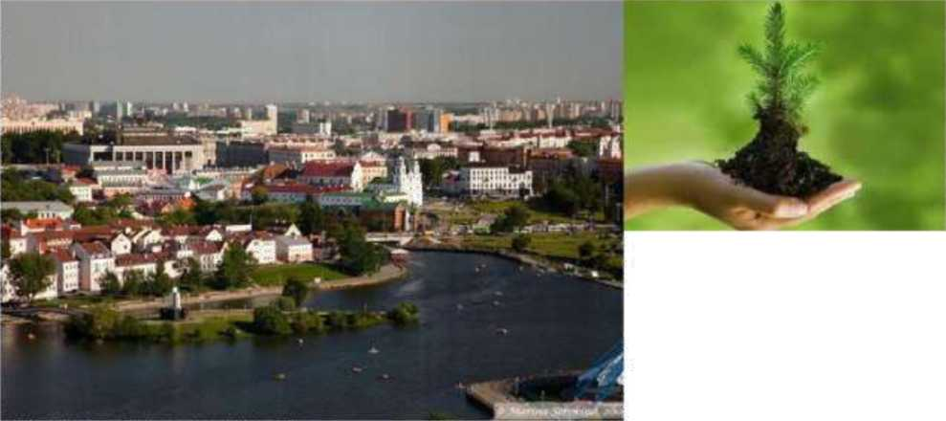
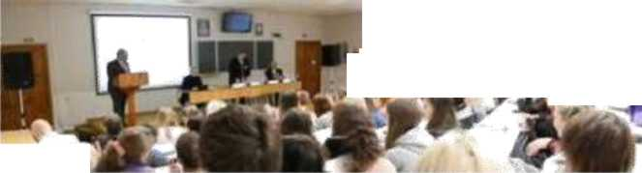
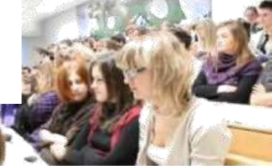
ОР

